Harmonisation des registres
RCPers

Manuel technique
eVD-0004 - Norme concernant les données communes

Version 1 révision 41618
10.01.2011
Informations sur le document
Projet | Harmonisation des registres – RCPers
Titre | Manuel technique – eVD-0004 - Norme concernant les données communes
Date | 10.01.2011
Version | 1
Auteur | GDL
Fichier | 0000.doc
Classement | 03-AnalyseConception\Dossiers techniques\schema-eVD
Historique des révisions
Date | Version | Description | Auteur | Validé le | Validé par
10.01.2011 | 0 | Création du document | GDL
10.01.2011 | 1 | Version de travail | GDL

Table des matières
1. Introduction 4
2. Spécifications des types de données 4
2.1. person – Identité de la personne 4
2.1.1. personId – Identifiants de la personne 4
2.1.2. officialName – Nom official 4
2.1.3. firstNames – Prénoms 4
2.1.4. dateOfBirth – Date de naissance 5
2.1.5. sex - Sexe 5
3. Compléments 5
3.1. Références 5

Introduction
La présente norme définit le format de certaines données communes à d’autres normes.
Les spécifications fournissent une description de la forme et des contenus des données concernées. La définition de la forme utilise la syntaxe du schéma XML [XSD] : eVD-0004.

Spécifications des types de données

person – Identité de la personne
Description de la personne grâce à plusieurs données d’identification :
- identifiants de la personne
- nom
- prénoms
- sexe
- date de naissance
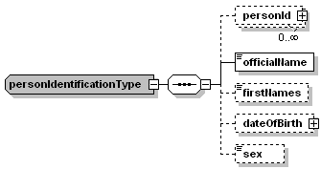

personId – Identifiants de la personne
Identifiants de la personne. Elle peut en avoir plusieurs, tel que mentionné dans la norme eCH-0044 (Cf. [1]). Chaque identifiant est défini par une catégorie et l’identifiant en lui-même.
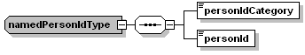
Note : Caractères 11, 12 et 13 du catalogue officiel des caractères vaudois (Cf. [2]).

officialName – Nom official
Nom official de la personne. Cet élément est de type baseNameType de la norme eCH-0044 (Cf. [1]).
Note : Caractère 211 du catalogue officiel des caractères vaudois (Cf. [2]).

firstNames – Prénoms
Liste des prénoms de la personne. Cet élément est de type baseNameType de la norme eCH-0044 (Cf. [1]).
Note : Caractère 221 du catalogue officiel des caractères vaudois (Cf. [2]).

dateOfBirth – Date de naissance
Date de naissance de la personne. Cet élément est de type datePartiallyKnownType de la norme eCH-0044 (Cf. [1]).
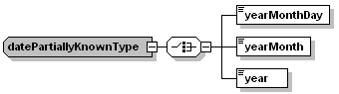
Note : Caractère 23 du catalogue officiel des caractères vaudois (Cf. [2]).

sex - Sexe
Sexe de la personne. Cet élément est de type sexType de la norme eCH-0044 (Cf. [1]).
Note : Caractère 27 du catalogue officiel des caractères vaudois (Cf. [2]).

Compléments

Références
- eCH-0044 – Datenstandard Austausch von Personenidentifikationen, version 1.0, Association eCH, Berne, juin 2010.
- Catalogue officiel des caractères vaudois, version 5, Etat de Vaud, décembre 2010.

